Школьникам о пенсии на сайте ПФР
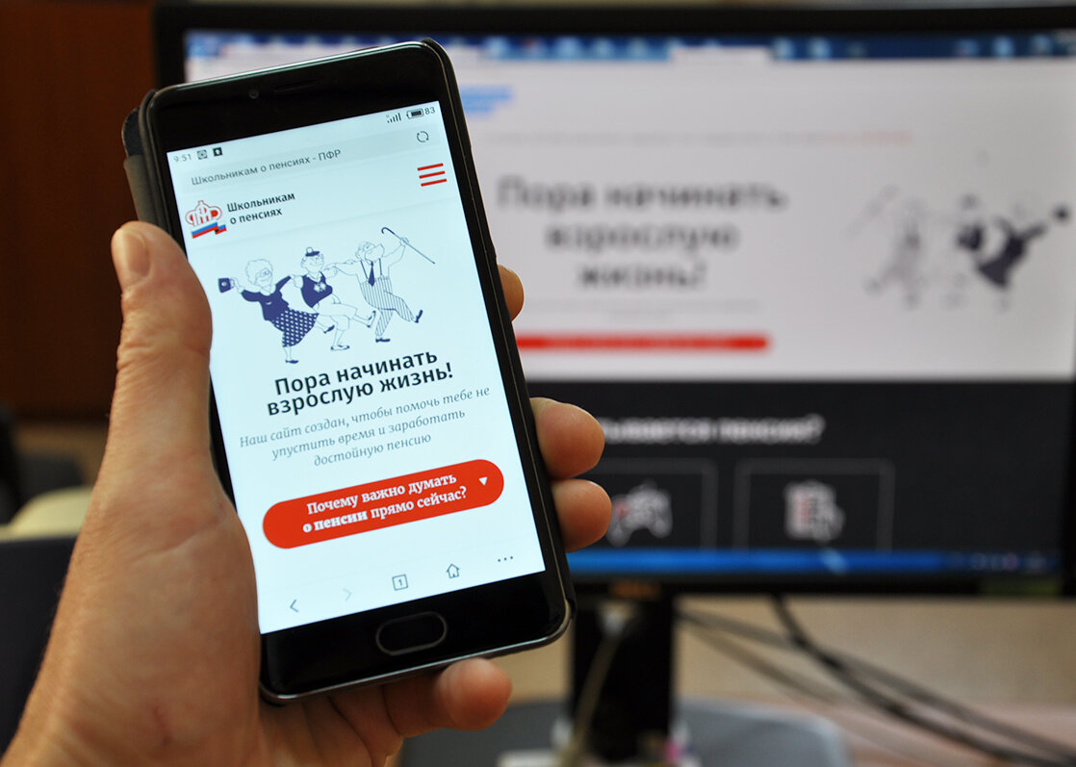

Отделение ПФР по Ханты-Мансийскому автономному округу-Югре напоминает, что для молодого поколения на сайте Пенсионного фонда России работает интернет-ресурс «Школьникам о пенсии» .
Сайт запущен в 2017 году и призван рассказать в наглядной и увлекательной форме о пенсионном обеспечении в России, показать его прямую связь с работой, зарплатой, учебой, рождением детей, службой в армии и другими непреложными факторами жизни любого человека.
В доступной форме показаны принципы формирования будущей пенсии, конкретные шаги, которые необходимо предпринять, чтобы поднять ее уровень, продемонстрирована формула расчета пенсии.
Информация на сайте сгруппирована по разделам:
- «о пенсии» – представлена пенсионная система России: в картинках рассказано о трёх уровнях пенсионного обеспечения, обязательном пенсионном страховании, видах страховой пенсии, факторах, влияющих на размер пенсии, о том, как она рассчитывается и как ее увеличить;
- «история» – рассказано об истории пенсионного обеспечения в России с древних времен до нашего времени;
- «калькулятор» – предложена возможность в несколько кликов в игровой форме рассчитать свою будущую пенсию;
- «симулятор» – предлагается ответить на десять вопросов, моделирующих жизненные ситуации, начиная от момента окончания школы и заканчивая выходом на пенсию и понять, как нужно поступить в том или ином случае, чтобы пенсионные средства формировались в более высоком размере;
- «тест» – предполагается проверка усвоения материала и закрепление навыков: на каждый из десяти вопросов дается три варианта ответа;
- «поищем ответы» – представлены два подраздела – для школьников и родителей, где собраны ответы на самые разные вопросы: как получить СНИЛС, как пользоваться личным кабинетом, как получить сертификат на материнский капитал, как направить материнский капитал на улучшение жилищных условий и прочие;
- «о ПФР» – дана информация о Пенсионном фонде Российской Федерации, электронных услугах и сервисах ПФР (личный кабинет и мобильное приложение). В специальные блоки систематизированы основные функции ПФР: выплата пенсий и социальных пособий, выдача сертификатов и направление средств материнского капитала, учет накопительной пенсии, учет пенсионных прав граждан, работа с работодателями, ведение Федерального реестра инвалидов и Единой государственной информационной системы социального обеспечения.
Вместе с тем, на главной странице сайта приведены наиболее интересные цифры и факты, а также предоставлена возможность задать вопрос официальному представителю ПФР в ВКонтакте.
Педагоги также могут использовать интернет-ресурс и размещенные на нем материалы для проведения уроков по пенсионной грамотности, которые ежегодно проходят по всей стране с участием Пенсионного фонда России. В разделе «Материалы для учителей и родителей» представлен примерный план урока «Что нужно знать о пенсии в России» и учебные пособия «Все о будущей пенсии: для учебы и жизни».

